HOKUYO 红外线扫描传感器 PBS-03JN

- >体积比PB9小60％。扫描角度（检测区域）增加到180°，检测死区变小。
- >工作原理：通过LED（λ= 880nm）扫描检测区域，计算物体坐标，然后检测设置区域中的障碍物。
- >检测区域可由PC（RS-232C）配置。对于每个区域，可以配置3个输出。
- >可以使用外部输入切换PC配置的15个检测区域。

结构（光扫描图像）
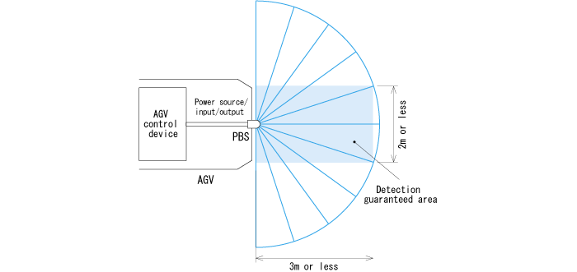

产品规格
型号。 |  | PBS-03JN
能量源 |  | 24VDC（允许范围18至30VDC，包括纹波）
目前的消费 |  | 250mA以下（发光停止时  为100mA以下）除了I / O端子电流和冲击电流（500mA）
光源 |  | 红外LED
可检测物体和检测区域 |  | 300×300mm的白纸（与传感器投影面平行放置），0.2至3m×2m（原点是扫描中心位置），扫描角度180°
区域设置 | 输出1 | 它可在光轴方向上配置0到10米，带7个点。
区域设置 | 输出2,3 | 光轴方向的线性或扇形设置，
区域设置 | 输出2,3 | 百分比设置是输出1的比率
2扫描模式 |  | 它可以为每个区域的每个输出配置。
滞后 |  | 检测距离的10％或更小（不小于60mm）
产量 |  | 光电耦合器/ NPN集电极开路输出（30VDC 50mA以下）  输出1,2,3：当障碍物为区域时输出OFF，故障输出：正常运行时输出ON *
输入（1到4） |  | 光电耦合器输入（共阳极，每个输入电流为4mA或更多），它们控制电流检测区域。
检测区域设置 |  | 通过输入切换（1至4）  当所有输入（1至4）为ON  （OFF：H电平输入，ON：L电平输入）时，发射停止
输出响应时间 |  | 2扫描模式时180msec以下（扫描速度1转/ 100毫秒）280毫秒以下（100msec除外，区域切换时间除外）
输入响应时间 |  | 输入捕获周期：1个扫描时间（100毫秒）
发光二极管 |  | 电源LED（绿色）：故障时闪烁  输出1,2和3 LED（橙色）：当障碍物在区域时亮起
连接 |  | 1米飞线电缆
环境照度（注） |  | 卤素/汞灯：10,000lx或更低，荧光灯：6,000lx或更低
环境温度/湿度 |  | -10至+50摄氏度，85％RH或更低（无冷凝，无结冰）
抗振性 |  | 10至55Hz，双振幅1.5mm，每个X，Y和Z方向2小时
抗冲击性 |  | 490m / s ²，每个X，Y和Z方向10次
保护结构 |  | IP64（IEC标准）
寿命 |  | 5年（电机寿命）
物料 |  | 前壳：聚碳酸酯，后壳：ABS
重量 |  | 约。500克
*故障输出OFF时，输出1至3关闭。
注）太阳光等强光可能会导致传感器故障。​​

